*Anexo 3.* Actividad de resolución de problemas final

**LOS GASES EN LA REALIDAD – AIRBAGS Y BUZOS**

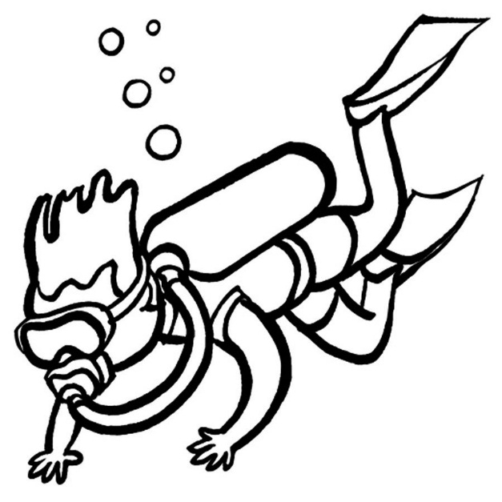El buceo es una actividad en la que una persona se sumerge en el agua, para desarrollar una actividad de tipo recreativa, profesional, científica o militar, generalmente con ayuda de un equipo especial que brinde las condiciones de seguridad adecuadas.

Los avances tecnológicos que han permitido desarrollar los equipos de respiración submarina que utilizan los buzos, no hubiese sido posible sin el estudio y la aplicación de las **leyes de los gases** que conoces. Piensa en la siguiente situación:

Un buzo necesita sumergirse hasta aproximadamente 30 metros de profundidad, para realizar una investigación biológica marina. Ingresa al agua y comienza a descender lentamente, respirando mediante el equipo especializado; a medida que aumenta la profundidad, también incrementa la presión que ejerce el agua sobre el buzo, llegando a ser de casi 3 veces la presión normal en la tierra, es decir ***3atm de presión***.

*Adaptado de Chang, R., 2010*

¿Qué sucede si el buzo asciende a la superficie desde esa profundidad con demasiada rapidez, sin respirar el aire contenido en el tanque? Piensa en lo que ocurre con la presión y el volumen del aire en los pulmones.

______________________________________________________________________________________________________________________________________________________________________________________________________________________________________________________________________________________________________________________________________________________________________________________________________________________________________________

Supongamos que el buzo cuando estaba sumergido 30m por debajo de la superficie, inhaló profundamente mediante su tanque un ***volumen de 7L*** de aire a una presión de ***3atm***, y comenzó a ascender rápidamente sin tomar ni expulsar aire de sus pulmones. ¿Calcula que volumen de aire estará contenido en los pulmones del buzo al llegar a la superficie, en donde la presión es de ***1atm***?

Teniendo en cuenta que el volumen máximo de aire que los dos pulmones humanos pueden almacenar es de 10L aproximadamente, ¿Qué crees que puede ocurrirle al buzo al realizar este ascenso tan rápido?

________________________________________________________________________________________________________________________________________________________________________________________________________________________________________________________________________________________________________________________________________________________

Supongamos que estás trabajando en una empresa diseñadora de tanques para buceadores, y que necesitas solucionar el problema de los ascensos y descensos en el agua sin que se produzcan problemas con el volumen del aire en los pulmones de los buzos. ¿Qué tendrías en cuenta para solucionar ese problema?

______________________________________________________________________________________________________________________________________________________________________________________________________________________________________________________________________________________________________________________________________________________________________________________________________________________________________________

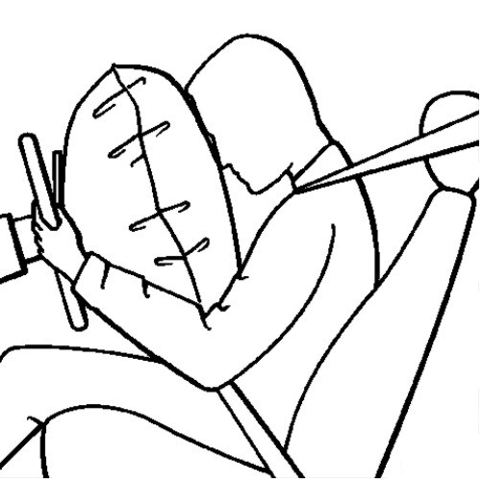Las bolsas de aire conocidas como *Airbags*, son un sistema de seguridad vial, que intenta prevenir las muertes provocadas por accidentes de tránsito. Este sistema se encuentra instalado en automóviles modernos que alcanzan velocidades muy elevadas y en vehículos de competencia que están expuestos a choques de manera constante.

Este sistema se activa rápidamente cuando se produce una colisión y consiste en la producción de un gas que infla una bolsa de un material elástico para amortiguar el impacto de los ocupantes del vehículo con el volante, el parabrisas y el panel frontal de los automóviles.

El sistema tiene tres componentes:

1. Detectores de impacto (registran cuando se produce el choque).
2. Dispositivo de inflado (Reacción química de producción de gas).
3. Bolsa contenedora del gas (Generalmente de Nylon).

Cuando se produce un choque, los detectores se activan y mandan un pulso eléctrico, que calienta el dispositivo de inflado a ***300°C*** en donde se encuentran contenidos aproximadamente 250g de Azida de sodio (NaN3) en polvo. Así de forma inmediata (máximo 80milisegundos) se produce la siguiente reacción química:

$$2NaN_{3(s)}→2{Na}_{(s)}+{3N}_{2(g)}$$

Una empresa fabricante de airbags utilizó tan solo 150g de Azida de sodio, con lo que teóricamente se producen aproximadamente ***7moles*** de Nitrógeno gaseoso (N2), contenidos en una bolsa de casi ***60L*** de volumen. Realiza los cálculos necesarios para saber, cual es la presión del gas a esa temperatura (***300°C***).

Estando en óptimas condiciones, el nitrógeno gaseoso de un airbag no debe superar los 8000mmHg de presión porque generaría un impacto muy fuerte en los ocupantes del vehículo y podría hacer explotar la bolsa de nylon, pero tampoco debe ser inferior a 5000mmHg porque no alcanzaría a amortiguar adecuadamente el impacto del accidente. De acuerdo con esto ¿La presión que calculaste para las condiciones anteriores está dentro del rango adecuado?, ¿Qué debería hacer la empresa fabricante para lograr una presión adecuada, manteniendo la misma cantidad de gas teórica de 7moles?

____________________________________________________________________________________________________________________________________________________________________________________________________________________________________________________________________________________________________________________________________________________________________________________________________________________________________________________________________________________________________________________________________

Mediante un ***texto descriptivo***, realiza detalladamente la descripción del funcionamiento de un airbag, teniendo en cuenta su utilidad, el uso de las leyes de los gases y las reacciones de producción de gases.

______________________________________________________________________________________________________________________________________________________________________________________________________________________________________________________________________________________________________________________________________________________________________________________________________________________________________________________________________________________________________________________________________________________________________________________________________________________________________________________________________________________________________________________________________________________________________________________________________________________________________________________________________________________________________________________________________________________________________________________________________________________________________________________________________________________________________________________________________________________________